实验实训教学中心
实训室6S检查通报
2019年9月23日

实训室6S管理检查工作通报

（3-4周）

序号 | 检查实训室 | 检查时间 | 检查情况 | 检查结果用于量化考核 | 检查人 | 责任单位 | 备注
1 | 103实训室 | 2019. 9.10 | 地面未打扫、有垃圾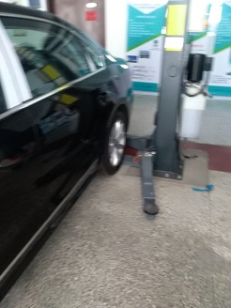 | -0.2 | 检查组 | 汽车工程学院 | 清扫、清洁
2 | 智能加工中心 | 2019．9.17 | 卫生死角，未整理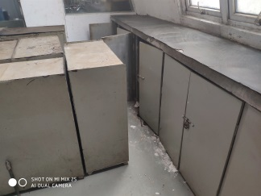 | -0.2 | 检查组 | 机械工程学院 | 清扫、整理
3 | 智能加工中心 | 2019. 9.20 | 设备未整理、地面有垃圾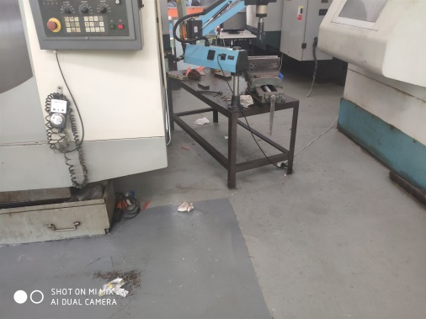 | -0.2 | 检查组 | 机械工程学院 | 清扫、整理
4 | 画室 | 2019. 9.17 | 椅子、画架未收纳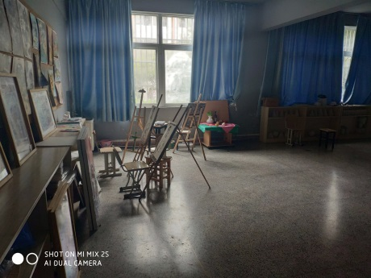 | -0.1 | 检查组 | 建筑工程学院 | 整理
5 | 205 | 2019.9.18 | 卫生差，未打扫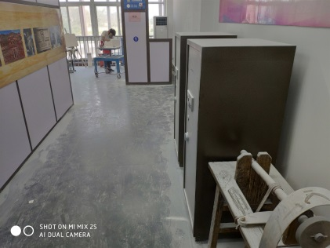 | -0.2 | 检查组 | 工艺美术学院 | 整理、清扫，清洁
6 | 405 | 2019. 9.20 | 凳子，书包未按规定放置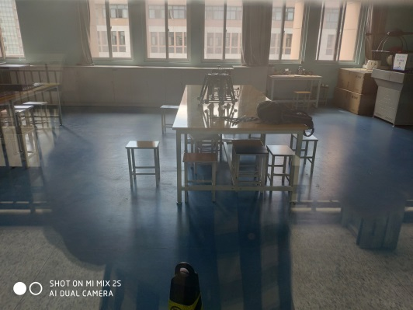 | -0.1 | 检查组 | 电气工程 学院 | 整理

